中共吉林省高等学校工作委员会文件

吉高校组〔2018〕7号

关于转发《中共吉林省委组织部关于进一步
组织全省各级党组织和广大党员干部
向郑德荣同志学习的通知》的通知
各高校党委：
现将《中共吉林省委组织部关于进一步组织全省各级党组织和广大党员干部向郑德荣同志学习的通知》（吉组通字﹝2018﹞37号）转发给你们，请结合本校实际，认真抓好《通知》精神的贯彻落实，确保学习活动取得实实在在的成效。

附件：《中共吉林省委组织部关于进一步组织全省各级党组织和广大党员干部向郑德荣同志学习的通知》
（此页无正文）

中共吉林省高等学校工作委员会
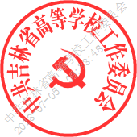
2018年 7 月 4 日

吉林省教育厅（高校工委）办公室 2018年 7 月 4 日印发

